**ENKRIPSI DAN DESKRIPSI SEDERHANA**

**MENGGUNAKAN GUI PYTHON TKINTER**

Rifqy Adli Damhuri1, Vika Putri Ariyanti2

Universitas Gunadarma

Jl. Margonda Raya No. 100 Depok

E-mail : [rifqy.adli@gmail.com](mailto:rifqy.adli@gmail.com)1, [vikaputriariyanti@gmail.com](mailto:vikaputriariyanti@gmail.com)2

**Abstrak**

Perkembangan teknologi sangatlah pesat begitu pula internet sebagai media teknologi. Namun, internet memiliki kekurangan yaitu keamanan data. Keamanan data ini memungkinkan terjadi sadap bahkan pemalsuan. Untuk itu diperlukan sebuah enkripsi dan deskripsi sebagai ujung tombak dari keamanan data. Untuk itu, kami akan membuat enkripsi dan deskripsi menggunakan bahasa pemograman python dengan menggunakan GUI Tkinter.

**Kata Kunci** : Enskrpisi, Deskripsi, Python

**1. Pendahuluan**

Perkembangan teknologi saat ini sangatlah pesat, salah satu media teknologi adalah internet. Internet sebagai media teknologi sudah menjadi keharusan bagi setiap orang untuk membaca informasi berita, mengirim pesan, dll. Akan tetapi, internet memiliki sisi kekurangan terutama dalam hal keamanan. Informasi yang akan dikirim sangat rawan disadap, bahkan dipalsukan.

Jadi, keamanan informasi merupakan sesuatu yang harus diperhatikan secara serius. Salah satu bidang ilmu untuk menjaga keamanan informasi adalah kriptografi. Dengan kriptografi, informasi yang dianggap rahasia dapat disembunyikan dengan teknik penyandian, sehingga tidak dapat dimengerti oleh orang lain, selain oleh pembuat dan penerimanya saja.

Konsep kriptografi untuk menjaga kerahasiaan data adalah dengan cara mengubahnya menjadi bentuk tersandi yang tidak dapat dibaca. Pesan yang akan disandikan disebut plainteks, sedangkan yang telah disamarkan disebut chiperteks. Proses penyamaran dari plainteks ke chiperteks disebut enkripsi, sedang proses pengembalian chiperteks menjadi plainteks disebut dekripsi.

Dengan permasalahan tersebut dapat disimpulkan bahwa enkripsi dan deskripsi diperlukan sebagai keamanan data. Untuk itu, kami akan membuat program eksripsi dan deskripsi sederhana dengan menggunakan bahasa pemograman python dengan GUI Tkinter.

**2. Landasan Teori**

1. Enkripsi

Enkripsi adalah proses yang melakukan perubahan sebuah kode yang bisa dimengerti menjadi kode yang tidak dimengerti. Dari definisi diatas dapat disimpulkan Enkripsi adalah mengacak suatu suatu kode menjadi kode lain yang tidak dapat diketahui kode aslinya.

2. Deskripsi

Deskripsi adalah kode asli dari enkripsi.

1. Encoder

Encoder adalah sebuah fungsi untuk melakukan enkripsi.

1. Decoder

Decoder adalah sebuah fungsi untuk mengembalikan kode yang sudah dienkripsi.

1. Bahasa Pemograman Python

Bahasa Pemograman Python adalah bahasa pemograman yang dibuat oleh Guido van Rossum dari Amsterdam, Belanda. Python banyak digunakan untuk membuat berbagai macam program seperti program CLI, program GUI (desktop), Aplikasi Mobile, Web, IoT, Game, Program untuk Hacking, dan sebagainya.

6. Tkinter (Tk Interface) adalah suatu pustaka GUI alat penghubung pemakai grafis) widget standar pembuatan Interface python untuk Tk GUI Toolkit. Tkinter merupakan pustaka yang secara langsung di ‘bundle’ di dalam python dan bekerja bedasarkan toolkit yang terdapat pada python itu sendiri. Tkinter merupakan antarmuka grafisnya dan TCL (Tool Command Language), yang memberikan kemudahan bagi para programmer dalam pembuatan programnya. Tkinter merupakan pustaka grafis yang dapat memberikan kemudahan dalam pembuatan program GUI.

**3. Metode**

1. Instalasi pyhon sebagai bahasa pemograman yang di gunakan untuk membuat enkripsi
2. Mengimport modul time yang digunakan sebagai memberikan jeda pada output yang akan ditampilkan dilayar.
3. Mengimport modul datetime yang digunakan sebagai memberikan waktu terkini pada output yang akan ditampilkan dilayar.
4. Mengimport library Tkinter yang digunakan untuk tampilan berbasis GUI.
5. Membuat menu utama

Menu utama ini bertujuan agar di pengguna dapat memiliki untuk mengubah kode ke enkripsi atau desckripsi.

1. Membuat mode enkripsi

Mode ini digunakan untuk mengubah kode asli ke dalam bentuk enkripsi.

1. Membuat mode deskripsi

Mode ini digunakan untuk mengubah kode hasil enkripsi ke kode aslinya.

1. Membuat Button Show Message untuk menampilkan hasil enskripsi maupun deskripsi.
2. Membuat Button reset untuk menghapus data inputan pada label.
3. Membuat button exit untuk keluar dari program.

**4. Hasil dan Pembahasan**

1. Menu Utama

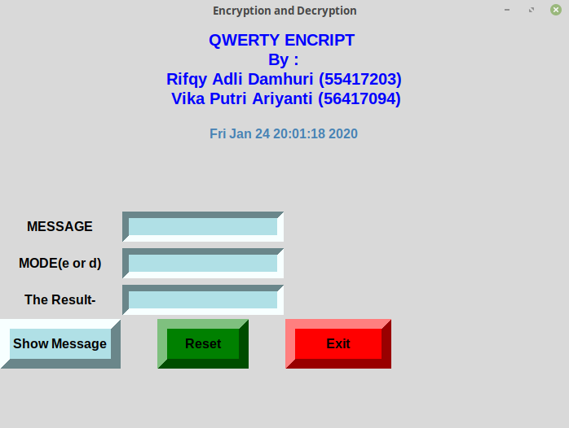

2. Mode Enkripsi

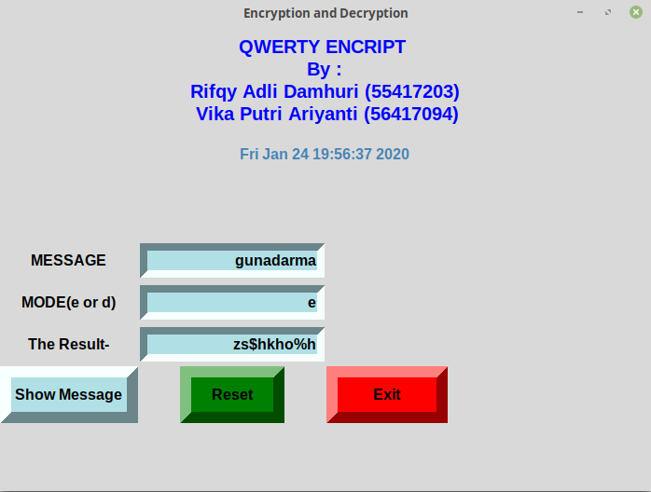

3. Mode Deskripsi

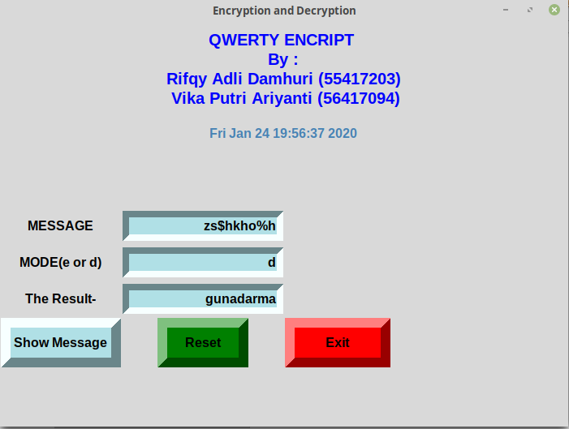

**5. Kesimpulan**

Dari pembahasan di atas bahwa dapat disimpulkan bahwa untuk keamanan data seperti kata sandi dll, agar tidak mudah di sadap bahkan dipalsukan maka perlu sebuah enkripsi yaitu dengan mengubah kode asli ke bentuk lain yang disamarkan agar hanya pemilik dan penerima saja yang dapat mengetahui kode aslinya.

**6. Daftar Pustaka**

[1] Mandar, Ruko. 2017.  *Kitab Kumpulan Tips, Latihan dan Soal Database.* Elex Media Komputindo : Jakarta di https://books.google.co.id/books?id=QC5IDwAAQBAJ&pg=PA119&dq=decoder+dan+encoder+pada+enkripsi&hl=en&sa=X&ved=0ahUKEwjlrOeXz5rnAhWFbSsKHYlFAcYQ6AEILDAA#v=onepage&q=decoder%20dan%20encoder%20pada%20enkripsi&f=false

[2] Muktar. Harun. 2018. *Kriptografi Untuk Keamanan Data*. Budi Utama : Yogyakarta di [https://books.google.co.id/books?id=bc-HDwAAQBAJ&pg=PA14&dq=enkripsi+adalah&hl=en&sa=X&ved=0ahUKEwi9yrC04ZrnAhWYdn0KHRMXB3oQ6AEIMjAB#v=onepage&q=enkripsi%20adalah&f=false](https://books.google.co.id/books?id=bc-HDwAAQBAJ&pg=PA14&dq=enkripsi+adalah&hl=en&sa=X&ved=0ahUKEwi9yrC04ZrnAhWYdn0KHRMXB3oQ6AEIMjAB" \l "v=onepage&q=enkripsi adalah&f=false)

[3] Primartha. Rifkie. 2012. *Penerapan enkripsi dan Deskripsi Filelgortima Advanced Encryption Standar (AES).* Palembang(ID) : Universitas Sriwijaya *di* <http://repository.unsri.ac.id/9123/1/LAPORAN_GABUNGAN.pdf>

[4] Wardana. 2019. *Belajar Pemograman dan Hacking Menggunakan Python*. Elex Media Komputindo : Jakarta di [https://books.google.co.id/books?id=kCvGDwAAQBAJ&printsec=frontcover&dq=python+adalah&hl=en&sa=X&ved=0ahUKEwi0k__I5JrnAhXJdn0KHR00BToQ6AEIKTAA#v=onepage&q=python%20adalah&f=false](https://books.google.co.id/books?id=kCvGDwAAQBAJ&printsec=frontcover&dq=python+adalah&hl=en&sa=X&ved=0ahUKEwi0k__I5JrnAhXJdn0KHR00BToQ6AEIKTAA" \l "v=onepage&q=python adalah&f=false)

**Lampiran :**

from tkinter import *

import time

import datetime

root = Tk()

root.geometry("700x500")

root.title("Encryption and Decryption")

Tops = Frame(root, width = 1600, relief = SUNKEN)

Tops.pack(side = TOP)

f1 = Frame(root, width = 800, height = 700, relief = SUNKEN)

f1.pack(side = LEFT)

localtime = time.asctime(time.localtime(time.time()))

lblInfo = Label(Tops, font = ('helvetica', 15, 'bold'),

text = "QWERTY ENCRIPT \n By : \n Rifqy Adli Damhuri (55417203) \n Vika Putri Ariyanti (56417094)",

fg = "Blue", bd = 10, anchor='w')

lblInfo.grid(row = 0, column = 0)

lblInfo = Label(Tops, font=('arial', 12, 'bold'),

text = localtime, fg = "Steel Blue",

bd = 10, anchor = 'w')

lblInfo.grid(row = 1, column = 0)

Msg = StringVar()

Result = StringVar()

mode = StringVar()

def qExit():

root.destroy()

def Reset():

Msg.set("")

Result.set("")

mode.set("")

lblMsg = Label(f1, font = ('arial', 12, 'bold'),

text = "MESSAGE", bd = 12, anchor = "w")

lblMsg.grid(row = 1, column = 3)

txtMsg = Entry(f1, font = ('arial', 12, 'bold'),

textvariable = Msg, bd = 8, insertwidth = 4,

bg = "powder blue", justify = 'right')

txtMsg.grid(row = 1, column = 4)

lblmode = Label(f1, font = ('arial', 12, 'bold'),

text = "MODE(e or d)",

bd = 12, anchor = "w")

lblmode.grid(row = 3, column = 3)

txtmode = Entry(f1, font = ('arial', 12, 'bold'),

textvariable = mode, bd = 8, insertwidth = 4,

bg = "powder blue", justify = 'right')

txtmode.grid(row = 3, column = 4)

lblService = Label(f1, font = ('arial', 12, 'bold'),

text = "The Result-", bd = 12, anchor = "w")

lblService.grid(row = 4, column = 3)

txtService = Entry(f1, font = ('arial', 12, 'bold'),

textvariable = Result, bd = 8, insertwidth = 4,

bg = "powder blue", justify = 'right')

txtService.grid(row = 4, column = 4)

key = 'qwertyuiopasdfghjklzxcvbnm!@#$%^&*()_+~`1234567890-={}|:"<>?[]\;,./'

offset = 5

def encrypt(n, message):

result = ''

for l in message.lower():

try:

i = (key.index(l) + n) % 67

result += key[i]

except ValueError:

result += l

return result.lower()

encrypted = encrypt(offset, message)

def decrypt(n, message):

result = ''

for l in message:

try:

i = (key.index(l) - n) % 67

result += key[i]

except ValueError:

result += l

return result

dencrypted = decrypt(offset, message)

def Ref():

print("Message= ", (Msg.get()))

clear = Msg.get()

m = mode.get()

if (m == 'e'):

Result.set(encrypt(offset, clear))

else:

Result.set(decrypt(offset, clear))

btnReset = Button(f1, padx = 16, pady = 8, bd = 12,

fg = "black", font = ('arial', 12, 'bold'),

width = 6, text = "Reset", bg = "green",

command = Reset).grid(row = 16, column = 4)

btnExit = Button(f1, padx = 16, pady = 8, bd = 12,

fg = "black", font = ('arial', 12, 'bold'),

width = 8, text = "Exit", bg = "red",

command = qExit).grid(row = 16, column = 5)

btnTotal = Button(f1, padx = 16, pady = 8, bd = 12, fg = "black",

font = ('arial', 12, 'bold'), width = 10,

text = "Show Message", bg = "powder blue",

command = Ref).grid(row = 16, column = 3)

root.mainloop()